Projekt: Graf
Domena: E
Kroz ovaj projekt učenik će:
- Birati graf temeljem danih uputa
- Protumačiti značenje odabranog grafa
- Osmisliti zadatke vezane za odabrani graf

Uputa učitelju:
Učenici rijetko imaju priliku samostalno birati i analizirati grafove. Osim toga još rjeđe smišljaju samostalno zadatke s obzirom na zadani predložak. Ovaj projektni zadatak omogućava svakom učeniku da procijeni težinu grafa i zadataka koje će osmišljavati s obzirom na svoje sposobnosti.
Naglasite učenicima kako sastavljanje pitanja nije nimalo lak zadatak. Potaknite ih da budu kreativni u osmišljavanju pitanja.
Kreirane zadatke možete iskoristiti za rad u razredu.

Zadatak:
Prikazani graf preuzet je sa stranice Eurostat-a. Na njihovim stranicama ima puno interesantnih podataka prikazanih grafovima poput ovoga.
Ovaj graf prikazuje broj mladih ljudi koji su nezaposleni i više nisu u sustavu obrazovanja prema dobnim skupinama.

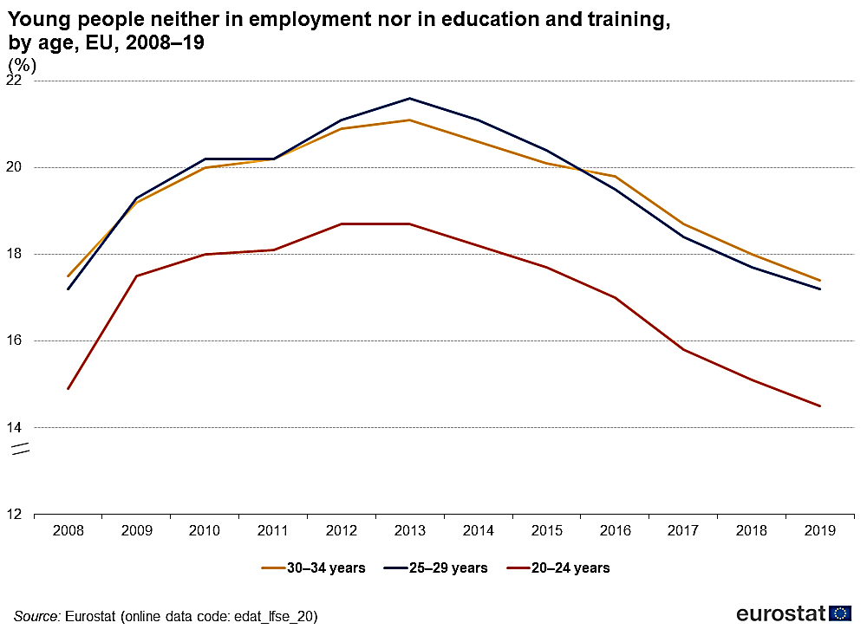
Pažljivo promotri graf i odgovori na pitanja:

a) Koji se podatak unosi na vertikalnoj osi i u kojem obliku?
b) Koji se podatak nalazi na horizontalnoj osi?
c) Koja je dobna skupina najbrojnija tijekom 2012.godine?
d) Koja je dobna skupina najmanje zastupljena u cijelom prikazanom periodu?
e) U kojim godinama su dvije dobne skupine (i koje) imale jednaku zastupljenost?
f) U kojem periodu i za koje dobne skupine nije bilo promjene u broju?
g) Koje je godine bilo najviše u svim dobnim skupinama?
h) Koja je brojna skupina najbrojnija tijekom 2017. godine?
i) Kako opisuješ trend? Što očekuješ da će se događati u 2020.toj godini?
j) Na stranici Eurostat-a odaberi jedan graf za koji ćeš osmisliti ovakva pitanja vezana uz podatke.

